Material de Inglés 2026

No se recomienda material usado, dado que incluye stickers e imágenes que forman parte de las propuestas pedagógicas. En caso de estar previamente resuelto, el alumno no puede realizar las actividades propuestas durante la clase.

Inglés 1er ciclo:
1er grado:
- Cuaderno de hojas rayadas color rojo.
- 10 hojas A4 (en folio o sobre aparte que diga "Inglés").
- Libro: “HEY FRIENDS! A” Editorial Pearson. ISBN Level A - 9789876154581
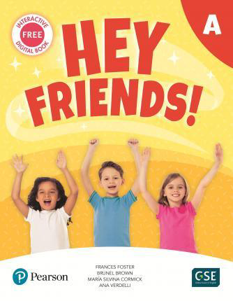
2do grado:
- Cuaderno de hojas rayadas color rojo.
- 10 hojas A4 (en folio o sobre aparte que diga "Inglés").
- Libro: “HEY FRIENDS! B” Editorial Pearson. ISBN - 9789876154598
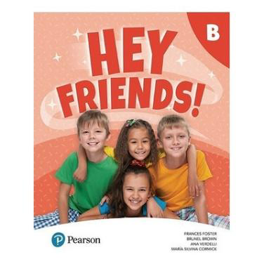
3er grado:
- 10 hojas A4 (en folio o sobre aparte que diga "Inglés").
- Libro: “HEY FRIENDS! 1” Editorial Pearson. ISBN - 9789876154628
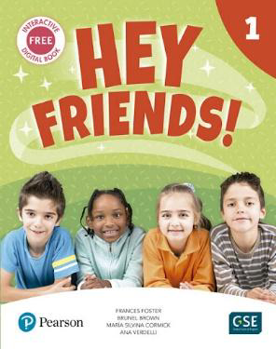
Inglés 2do ciclo:
4to grado:
Carpeta con hojas rayadas.
10 hojas A4 (en folio o sobre aparte que diga "Inglés").
Libro: PLANET WARRIORS 1 - Student's Book + Workbook ISBN 9789504671718. Editorial Richmond.
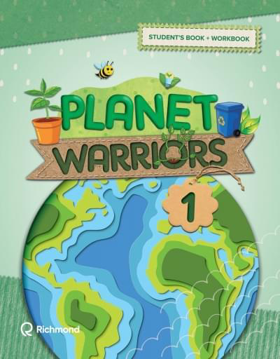
5to grado:
Carpeta con hojas rayadas.
10 hojas A4 (en folio o sobre aparte que diga "Inglés").
Libro: PLANET WARRIORS 2 - Student's Book + Workbook ISBN 9789504671732. Editorial Richmond.
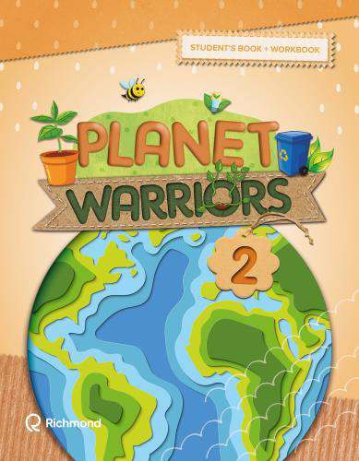
6to grado:
Carpeta con hojas rayadas.
10 hojas A4 (en folio o sobre aparte que diga "Inglés").
Libro: PLANET WARRIORS 3 - Student's Book + Workbook ISBN9789504671749. Editorial Richmond.
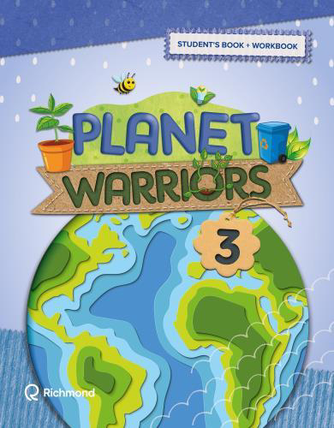

Thank you!


